Институт приборостроения, автоматизации и информационных технологий

Кафедра информационных систем и цифровых технологий

Дисциплина «Теория языков программирования и методы трансляции»

Отчет к лабораторной работе № 1

«Создание определителя вещественного числа»

Выполнил:

Василения Иван Валерьевич

Мельниченко Артём Олегович

Принял:

Гордиенко А. П.

Орёл, 2024г

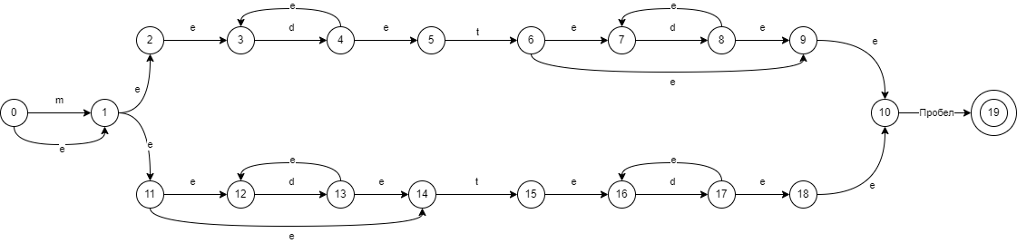

Недетерминированный конечный автомат

|  |  |  |  |  |
| --- | --- | --- | --- | --- |
| Dstate | m | d | t | Пробел |
| 0, 1, 2, 3, 11, 12, 14 | 1, 2, 3, 11, 12, 14 | 3, 4, 5, 12, 13, 14 | 15, 16 | - |
| 1, 2, 3, 11, 12, 14 | - | 3, 4, 5, 12, 13, 14 | 15, 16 | - |
| 3, 4, 5, 12, 13, 14 | - | 3, 4, 5, 12, 13, 14 | 6, 9, 10, 15, 16 | - |
| 15, 16 | - | 16, 17, 18, 10 | - | - |
| 6, 9, 10, 15, 16 | - | 7, 8, 9, 10, 16, 17, 18, 10 | - | 19 |
| 16, 17, 18, 10 | - | 16, 17, 18, 10 | - | 19 |
| 7, 8, 9, 10, 16, 17, 18, 10 | - | 7, 8, 9, 10, 16, 17, 18, 10 | - | 19 |
| 19 | - | - | - | - |

Таблица преобразования в детерминированный конечный автомат

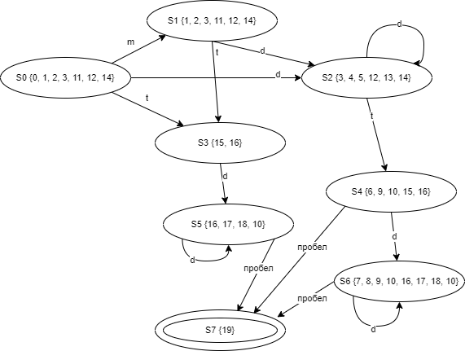

Детерминированный конечный автомат

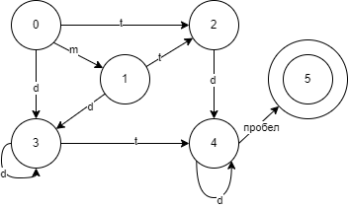

Минимизированный конечный автомат